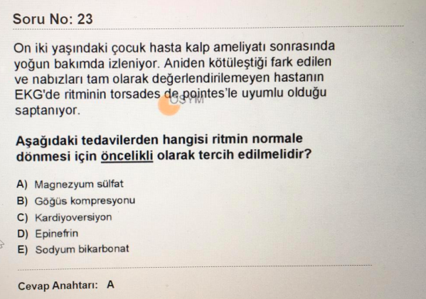

Torsades de pointes yaşamı tehdit eden bir polimorfik ventriküler taşikardi tipidir. Ventriküler taşikardilerin tedavi kararında hastanın klinik durumu çok önemlidir.
Hemodinamik olarak stabil olan hastalarda (genel durumu iyi, kan basıncı normal, bilinci açık ve nabızları normal olan hastalar) ilaç tedavisi denenebilirken, hemodinamik instabil olan hastalarda (genel durumu kötüleşen, akut bilinç değişikliği olan, kan basıncı düşen veya şok bulguları olan hastalar) acil kardiyoversiyon, nabız alınamayan hastalarda ise defibrilasyon yapılmalıdır.
Bir başka ifade ile, Torsades de pointes yani polimorfik ventriküler taşikardisi olan bir çocukta:
- Hemodinami stabil ise öncelikle ilaç tedavisi ve öncelikle de magnezyum yapılmalı,
- Hemodinami instabil ise senkronize kardiyoversiyon yapılmalı,
- Nabızlar alınamıyor ise (arrest) defibrilasyon yapılmalıdır.

Soruda tarif edilen hastada hemodinamik instabilite olarak tanımlanan akut bilinç değişikliği, hipotansiyon ve şok bulguları verilmediğinden hemodinamik durum tam olarak anlaşılamamaktadır. Aniden kötüleşme ve nabızların tam değerlendirilememesi hastada hemodinamik instabiliteye de ve kardiyak arreste de bağlı olabilir ki bu durumda tercih edilecek tedavi seçenekleri farklılık gösterir.
Bu hastada net olarak değerlendirilemeyen nabızlar zayıf ise hastaya 0.5-1 J/kg senkronize kardiyoversiyon yapılmalı, ancak nabzın alınamaması durumunda defibrilasyon yapılmalıdır. Cevap anahtarında verildiği üzere bu hastada magnezyum kullanımı hemodinaminin stabil olmaması nedeni ile öncelikli değildir.
Hastaya öncelikle kardiyoversiyon mu yoksa defibrilasyon mu yapılacağı da hemodinaminin tam tarif edilmemesi nedeni ile anlaşılamamaktadır.
Sonuç olarak, sorunun net cevabı bulunmadığından soru iptal edilmelidir.

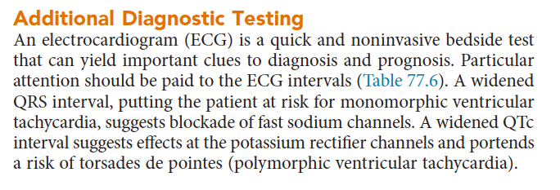
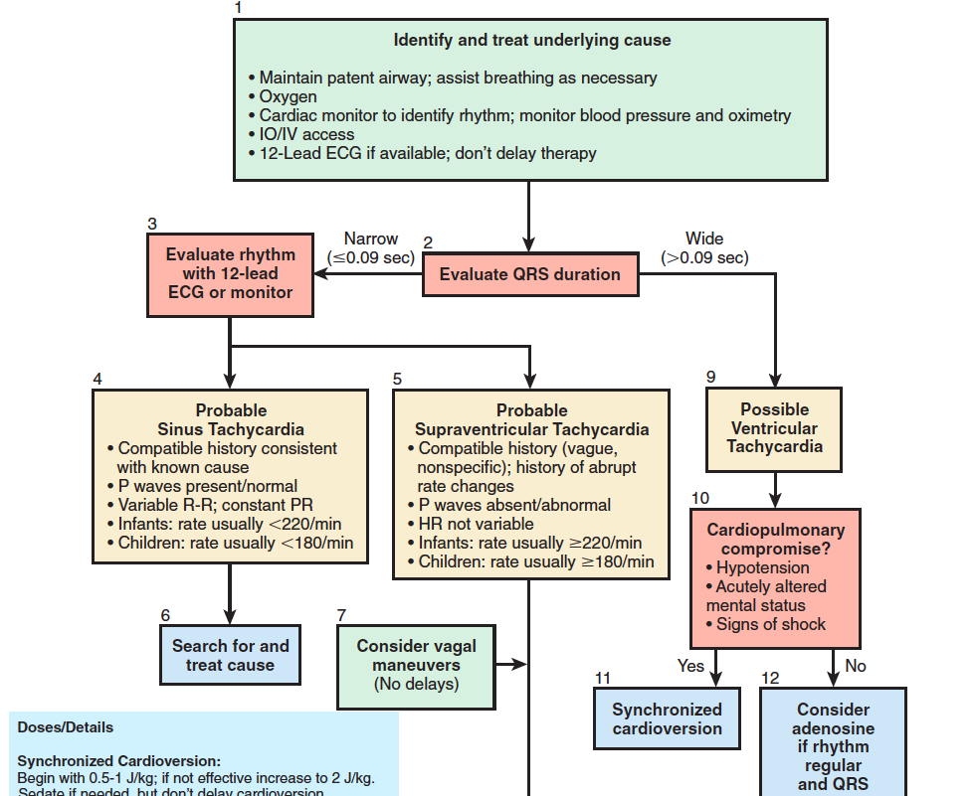

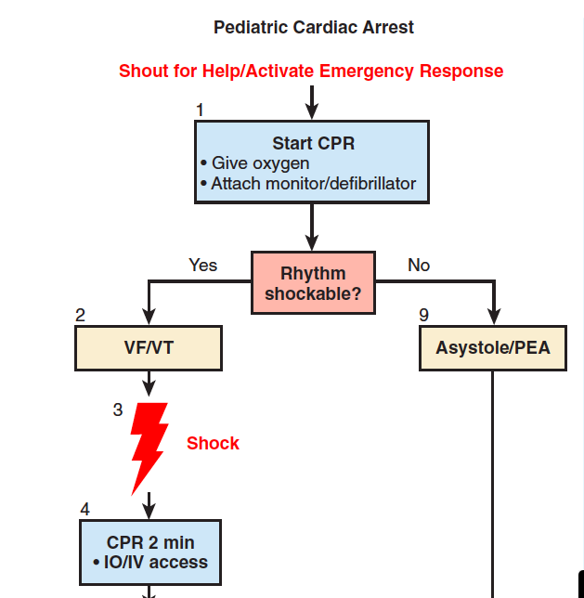

Referans:
Nelson Textbook of Pediatrics, 21th ed. sayfa 494, 541, 544

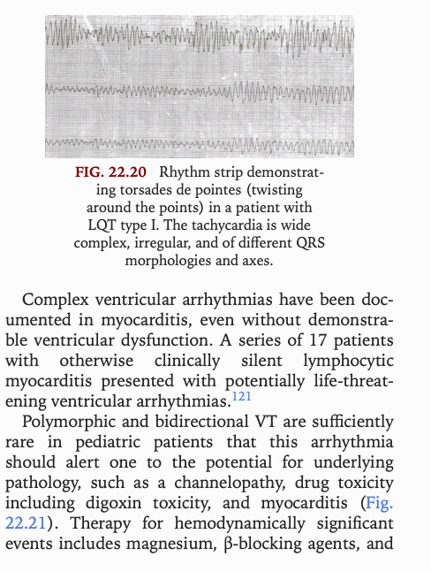
Referans: Anderson’s Pediatric Cardiology, 4th ed.
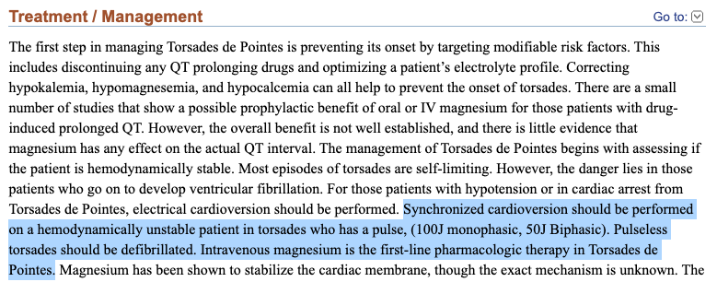
Referans: Cohagan B, Brandis D. Torsade de Pointes. StatPearls (Internet).
Erişim linki: https://www.ncbi.nlm.nih.gov/books/NBK459388/

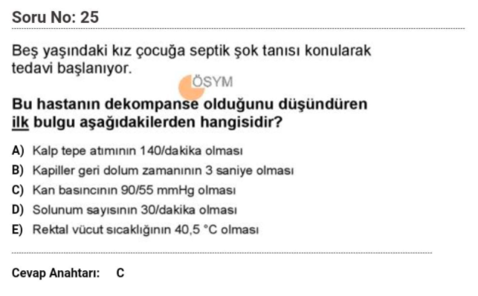
Şokta tetikleyici olay ile organ ve dokuların perfüzyonu ve oksijenizasyonu bozulur. Erken dönemde temel olarak kardiyak output ve sistemik vasküler direnç artırılarak kan basıncı normal tutulmaya çalışılır. Şokun erken dönemlerinde kompansasyon amaçlı çok sayıda değişiklik olur. Bu değişikliklerin temel amacı kan basıncını normal sınırlarda tutmak ve böylece doku perfüzyonunu koruyarak yeterli oksijenin sağlanmasıdır. Bu nedenle:
- Kardiyovasküler sistemde kalp hızında, atım volümünde ve vasküler düz kas hücrelerin tonusunda artış olur (taşikardi, kardiyak output’da artış ve kapiller dolum zamanında uzama)
- Solunum sisteminde artmış asit yükü ve metabolik asidoz nedeni ile solunum sayısında artış (takipne)
- Renal hidrojen atılımı ve bikarbonat emiliminde artış

Tüm bu yanıtlar eğer yeterli doku perfüzyonunu sağlayamazsa hasta dekompnase döneme geçmiş olur. Bir başka deyişle, dekompanse şok döneminde dengeleyici düzenekler yaşamsal öneme sahip organların işlevlerini sağlamada yetersiz kalır. Dekompanse şokun tipik özelliği hipotansiyon ve doku hasarıdır.

Soruda hastada dekompansasyona geçişin ilk bulgusu sorgulanmış olup,
A seçeneğinde taşikardi,
B seçeneğinde sistemik vasküler dirençte artış,
C seçeneğinde normal kan basıncı (5 yaş için sistolik hipotansiyon için alt sınır 80 mmHg)
D seçeneğinde takipne,
E seçeneğinde ateş verilmiştir.

Muhtemelen soruda hipotansiyon sorgulanmak istenmiş, doğru seçenek olarak verilen C seçeneğinde ise kan basıncının normal olduğu dikkat çekmektedir. Dolayısı ile seçeneklerden hiçbiri dekompansasyonu işaret etmemektedir.
Doğru seçeneği bulunmayan bu sorunun iptali gerekmektedir.

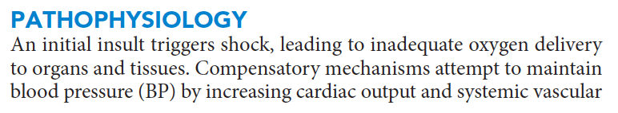

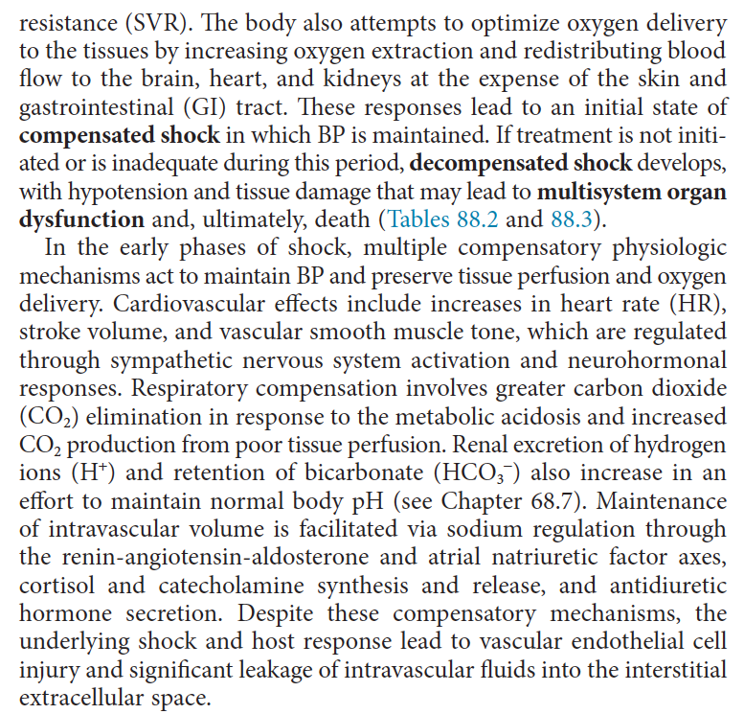

Referans: Nelson Textbook of Pediatrics, 21th ed. sayfa 573-574.

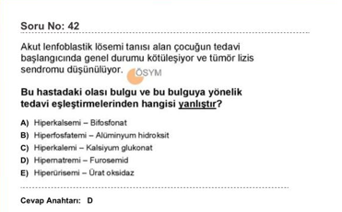
Tümör lizis sendromu hücre yükü fazla olan malign hastalıklarda görülme riski yüksektir. Çocukluk çağında en sık Burkitt lenfoma ve akut lösemiler neden olmaktadır. Bu hastalıklarda aşırı hücre yükü veya hızlı çoğalma nedeniyle hücrelerin parçalandıklarında ortaya çıkan bazı maddeler, bunların neden olduğu böbrek fonksiyonlarda azalma ve bazı ortaya çıkan maddelerin fazlalığına bağlı gelişen hipokalsemi gibi diğer komplikasyonlar nedeniyle hayatı tehdit eder.
Nelson Textbook of Pediatrics, 2020, 21.baskı, Bölüm : 523, sayfa:2663’de görüldüğü gibi Tümör lizis sendromunda beklenen bulgular:
Hiperürisemi
Hiperkalemi
Hiperfosfatemi
Hipokalsemidir.
Bu nedenle; bu hayatı tehdit eden durumda , kullanılması gereken tedaviler de bunlara yönelik olmalıdır.
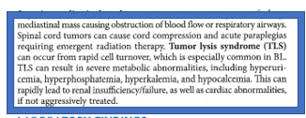
Lanzkowsky’s Manual Pediatric Hematology and Oncology , 2022, kitabında da belirtildiği gibi: Tümör lizis sendromunda hiperkalsemi değil hipokalsemi beklenir.
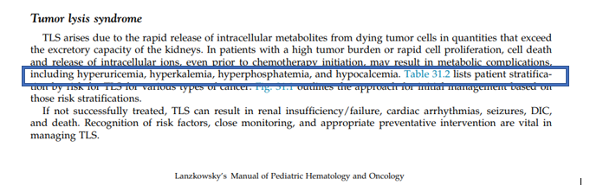

Ayrıca aynı kitapta Tümör lizis sendromunun tedavisinde de : Kalsiyum düzeyini düşürün değil yükseltin diye tablo vardır: 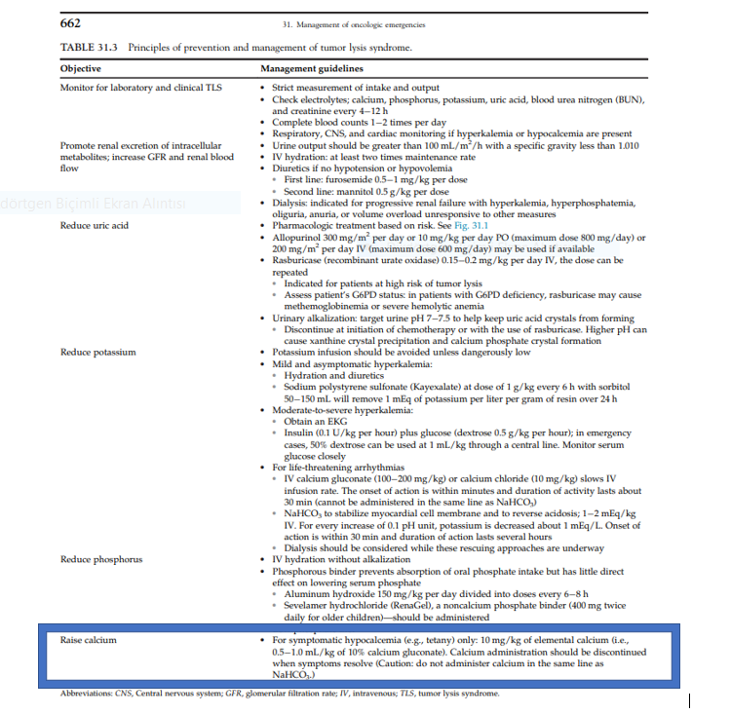
Bu nedenle D seçeneğinde verilen hipernatremi beklenen bir bulgu olmamakla beraber hiperkalsemi de beklenen bir bulgu değildir ve iki seçenek birden yanlıştır. Üstelik Hiperkalsemi seçeneği tam ters olan bir bulgudur, tam tersi beklenir. Soru tümör lizis sendromu olarak sorulduğu için bu soru iptal edilmelidir.

Nathan And Oski’s Hematology and Oncology of Infancy and Childhood , 2015 adlı textbook’da Volume 2 ‘de Bölüm 68 sayfa 2281 ‘de Tumor Lysis Syndrom başlığı altında hem beklenen bulgular hem de tedavisi ayrıntılı olarak anlatılmaktadır.
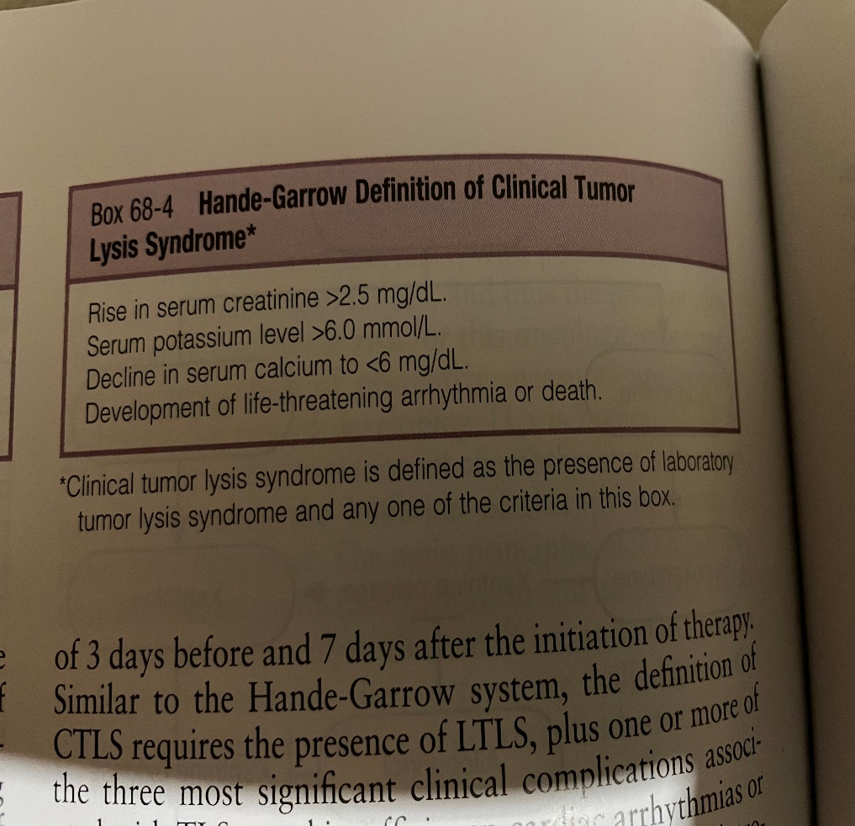
68.4 nolu tabloda görüldüğü gibi Tümör Lizis Sendromunda beklenen bulgu serum kalsiyumunda düşmedir ve hipokalsemi klinik tanı kriterleri arasındadır.
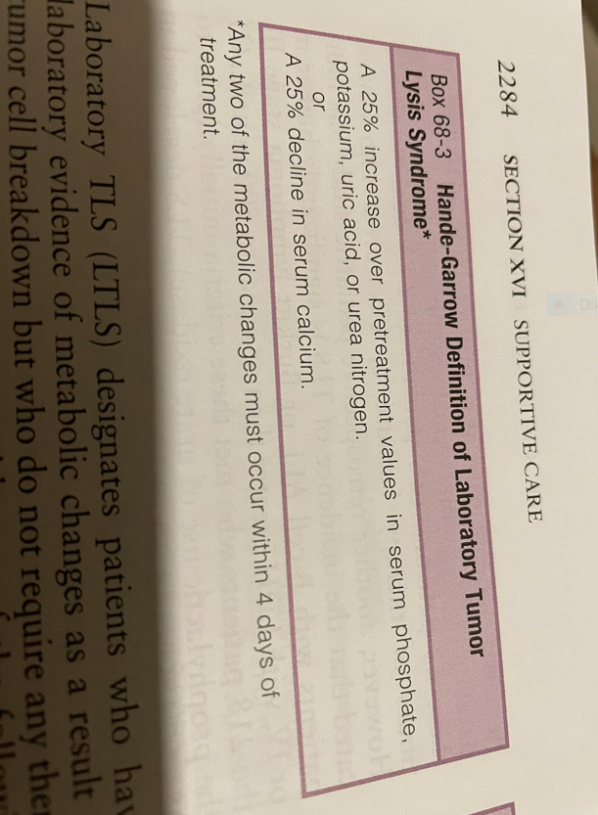
Tablo 68.3’de görüldüğü gibi serum kalsiyum düzeyindeki %25 düşüş tümör lizis sendromunda laboratuvar tanı kriterleri arasındadır.
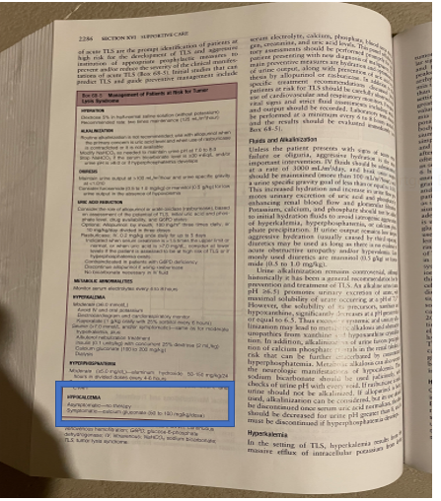
68.5 nolu tabloda görüldüğü gibi tümör lizis sendromunda hipokalsemi için tedavi bildirilmektedir.
Aynı şekilde bu tablo ile ilgili metinde hipokalsemi tedavisi anlatılmaktadır.:
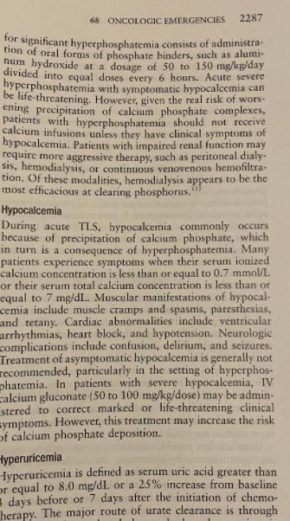

Soruda Tümör Lizis Sendromu özellikle çocukluk çağında en sık görüldüğü nedenlerden birisi olan akut lösemi belirtilerek sorulmuştur. Doğal olarak bu tablonun parametrelerinin bilinmesi istenmiş ve tedavileri sorgulanmıştır:
A seçeneğinde hiperkalsemi verilmiş ve tedavisinde bifosfanat verilerek kalsiyumun düşürülmesi istenmiştir. (Halbuki hiperkalsemi tümör lizis sendromunda beklenen bir parametre değildir ve kalsiyum düzeyi bakılmadan verilecek bifosfanat hayati tehlike oluşturur.).Sorudaki işaretlenmesi gereken doğru cevaplardan birisidir.
B seçeneğinde verilen hiperfosfatemi için alüminyum hidroksit tedavisi doğrudur.
C seçeneğinde verilen hiperkalemi için kalsiyum glukonat uygulaması doğrudur.
D seçeneğinde verilen hipernatremi yanlıştır ve tümör lizis sendromunda beklenen bir bulgu değildir. Sorudaki diğer doğru cevap olmuştur.
E seçeneğinde verilen hiperürisemi için ürat oksidaz tedavisi doğrudur.
Sorudaki seçeneklerden iki tanesi yanlıştır ve iki tane doğru cevap vardır.
Bu nedenle sorunun iptali gerekmektedir.

